2022年度
盐边县人民政府办公室
部门决算

目 录
公开时间：2023年10月26日
第一部分 部门概况 - 1 -
一、部门职责 - 1 -
二、机构设置 - 4 -
第二部分 2022年度部门决算情况说明 - 5 -
一、收入支出决算总体情况说明 - 5 -
二、收入决算情况说明 - 5 -
三、支出决算情况说明 - 6 -
四、财政拨款收入支出决算总体情况说明 - 7 -
五、一般公共预算财政拨款支出决算情况说明 - 8 -
六、一般公共预算财政拨款基本支出决算情况说明 - 11 -
七、财政拨款“三公”经费支出决算情况说明 - 12 -
八、政府性基金预算支出决算情况说明 - 13 -
九、国有资本经营预算支出决算情况说明 - 13 -
十、其他重要事项的情况说明 - 13 -
第三部分 名词解释 - 15 -
第四部分 附件 - 19 -
附件1 盐边县人民政府办公室2022年部门整体绩效评价报告 - 19 -
附件2 2023年专项资金预算项目绩效自评报告范本 - 32 -
第五部分 附表 - 33 -
一、收入支出决算总表 - 33 -
二、收入决算表 - 34 -
三、支出决算表 - 35 -
四、财政拨款收入支出决算总表 - 36 -
五、财政拨款支出决算明细表 - 37 -
六、一般公共预算财政拨款支出决算表 - 38 -
七、一般公共预算财政拨款支出决算明细表 - 39 -
八、一般公共预算财政拨款基本支出决算表 - 42 -
九、一般公共预算财政拨款项目支出决算表 - 43 -
十、政府性基金预算财政拨款收入支出决算表 - 44 -
十一、国有资本经营预算财政拨款收入支出决算表 - 45 -
十二、国有资本经营预算财政拨款支出决算表 - 45 -
十三、财政拨款“三公”经费支出决算表 - 46 -

第一部分 部门概况

一、部门职责

（一）主要职能
县政府办公室主要职能如下：
1．协助县政府领导同志组织起草或审核以县政府、县政府办公室名义发布的公文。办理省政府、省政府办公厅及省级部门和市政府、市政府办公室及市级部门发送县政府的文电。指导全县行政机关公文处理工作。
2．研究县政府部门和乡（镇）人民政府、县政府派出机构请示县政府的事项，提出审核意见，报县政府领导同志审批。
3．负责县政府会议的准备工作，协助县政府领导同志组织实施会议决定事项。
4．督促检查县政府部门和乡（镇）人民政府、县政府派出机构对县政府决定事项及县政府领导同志指示的贯彻落实情况，及时向县政府领导同志报告。
5．根据县政府领导同志的指示，对县政府部门间争议问题提出处理意见和建议，报县政府领导同志决定。
6．负责县政府值班工作，指导县政府部门和乡（镇）人民政府、县政府派出机构值班工作，及时报告重要情况。
7．指导、监督全县政府信息公开工作，指导、监督全县政府系统电子政务工作和政府网站建设。
8．负责县政府部门和乡（镇）人民政府、县政府派出机构目标（绩效）管理工作，牵头负责全县民生工程工作的实施和推进，组织办理涉及县政府工作的人大代表议案、批评、建议和政协委员提案、建议案。
9．指导全县应急管理工作，协助县政府领导同志做好需由县政府组织处理的突发事件的应急处置工作，指导全县抗灾救灾工作。
10．围绕县政府中心工作和县政府领导同志的指示，组织专题调查研究，及时反映情况，提出政策性建议。
11．接受县委外事工作委员会的直接领导，承担县委外事工作委员会贯彻执行县委、县政府关于外事、港澳工作的决策部署以及指导全县外事、港澳工作的具体工作。
12．负责县政府法制工作，负责全县依法行政工作的组织协调和监督指导，负责县政府规范性文件的合法性审查和制定工作，依法开展行政执法监督工作，做好行政复议、行政应诉工作。
13．负责县政府驻外机构的管理工作。
14．承担县政府公布的有关行政审批事项。
15．负责全县机关效能建设工作。
16．承办县政府和县政府领导同志交办的其他事项。

（二）2022年重点工作完成情况
一是以笃定前行的有力行动，强化执行、狠抓落实，推动办公室工作取得新成效。突出高质量，着力办好文。扎实做好各类文稿起草工作，加大政府系统上报材料审核、把关力度，落实收文、运转、校核等工作专人专线负责，2022年共完成各类文稿820余件，共向省、市报送政务信息500余条，市级采用56条、省级采用4条；公开信息6572条、回复县长信箱信件21件。突出高标准，着力办好会。按照提高会议实效、降低会务成本原则，抓好会前准备、会中服务、会后落实，周密部署、统筹安排、精心组织，不断提高办会质量。2022年统筹协调办理四川农民春晚、四川新能源高质量发展论坛暨2022年四川能源企业职业技能大赛、京东（盐边）乡村振兴示范园开园仪式暨滋味盐边预制菜产业高质量发展论坛等各类会议200余次。突出高水平，着力办好事。充分发挥“总调度”和“中转站”作用，切实抓好综合协调、后勤服务等工作，2022年共完成项目攻坚突破、疫情防控、森林草原防灭火、安全工作等各类重大事项协调服务100余件次，实现大事办成、小事办实、急事办妥、难事办好。二是以务实管用的办法举措，提炼经验、固化成果，推动办公室工作实现新提升。着力强化学习教育培训，干部综合素质不断提高。深入学习理论知识，扎实开展业务培训，强化干部培育力度，加强日常监督管理，县政府办公室干部职工能力素质不断提高。2022年县政府办公室被县委、县政府评为年度攻坚行动工作优秀集体，8人获市县表彰表扬，开展全县政府系统业务能力培训5次100余人参与，10余人交流轮岗锻炼，推荐提拔科级干部3名。认真履行参谋助手职责，以文辅政水平持续增进。认真把握乡镇、村（社区）实情，陪同县政府领导深入基层开展调研47次，协助完成项目攻坚、乡村振兴、新能源发展等调研报告15篇，1篇获一等奖、2篇获二等奖、获评政务调研先进集体，为县政府科学决策提供了有力参考。

二、机构设置
盐边县人民政府办公室下属二级预算单位0个，其中行政单位0个，参照公务员法管理的事业单位0个，其他事业单位0个。
按照决算管理有关规定，县政府办公室为独立核算行政单位，纳入预算编报范围的机构1个，内设股室7个，分别为行政股、综合一股、综合二股、文电股、政研股、信息股、总值班室。下属公益一类事业单位1个，为盐边县政府网站事务中心。

第二部分 2022年度部门决算情况说明

一、收入支出决算总体情况说明
2022年度收、支总计938.47万元。较2021年度收、支总计1164.78万元各减少226.31万元，下降19.43%。主要变动原因是2021年暂付调列支出300余万元，本年度没有这项支出。
（图1：收、支决算总计变动情况图）

二、收入决算情况说明
2022年本年收入合计938.47万元，其中：一般公共预算财政拨款收入938.47万元，占100%；政府性基金预算财政拨款收入0万元，占0%；国有资本经营预算财政拨款收入0万元，占0%；上级补助收入0万元，占0%；事业收入0万元，占0%；经营收入0万元，占0%；附属单位上缴收入0万元，占0%；其他收入0万元，占0%。

（图2：收入决算结构图）

三、支出决算情况说明
2022年本年支出合计938.47万元，其中：基本支出807.94万元，占86.09%；项目支出130.54万元，占13.91%；上缴上级支出0万元，占0%；经营支出0万元，占0%；对附属单位补助支出0万元，占0%。
（图3：支出决算结构图）

四、财政拨款收入支出决算总体情况说明
2022年财政拨款收、支总计938.47万元。与2021年相比，财政拨款收、支总计各减少226.31万元，下降19.4%。主要变动原因是2021年暂付调列支出300余万元，本年度没有这项支出。
（图4：财政拨款收、支决算总计变动情况）

五、一般公共预算财政拨款支出决算情况说明

（一）一般公共预算财政拨款支出决算总体情况

2022年一般公共预算财政拨款支出938.47万元，占本年支出合计的100%。与2021年相比，一般公共预算财政拨款支出减少226.31万元，下降19.4%。主要变动原因是2021年暂付调列支出300余万元，本年度没有这项支出。

（图5：一般公共预算财政拨款支出决算变动情况）

（二）一般公共预算财政拨款支出决算结构情况
2022年一般公共预算财政拨款支出938.47万元，主要用于以下方面：一般公共服务支出722.68万元，占77%；社会保障和就业支出98.31万元，占10.5%；卫生健康支出58.79万元，占6.3%；住房保障支出58.7万元，占6.2%。
（图6：一般公共预算财政拨款支出决算结构）

（三）一般公共预算财政拨款支出决算具体情况
2022年一般公共预算支出决算数为938.47，完成预算100%。其中：
1．一般公共服务支出（类）政府办公厅（室）及相关机构事务（款）行政运行（项）:支出决算为476.52万元，完成预算100%。
2．一般公共服务支出（类）政府办公厅（室）及相关机构事务（款）一般行政管理事务（项）：支出决算为113.01万元，完成预算100%。
3．一般公共服务支出（类）政府办公厅（室）及相关机构事务（款）事业运行（项）：支出决算为115.62万元，完成预算100%。
4．一般公共服务支出（类）政府办公厅（室）及相关机构事务（款）其他政府办公厅（室）及相关机构事务支出（项）：支出决算为17.53万元，完成预算100%。
5．社会保障和就业支出（类）行政事业单位养老支出（款）行政单位离退休（项）:支出决算为37.46万元，完成预算100%。
6．社会保障和就业支出（类）行政事业单位养老支出（款）事业单位离退休（项）:支出决算为1.18万元，完成预算100%。
7．社会保障和就业支出（类）行政事业单位养老支出（款）机关事业单位基本养老保险缴费支出（项）:支出决算为46.22万元，完成预算100%。
8．社会保障和就业支出（类）行政事业单位养老支出（款）机关事业单位职业年金缴费支出（项）:支出决算为10.74万元，完成预算100%。
9．社会保障和就业支出（类）抚恤（款）伤残抚恤（项）:支出决算为2.71万元，完成预算100%。
10．卫生健康支出（类）行政事业单位医疗（款）行政单位医疗（项）:支出决算为30.36万元，完成预算100%。
11．卫生健康支出（类）行政事业单位医疗（款）事业单位医疗（项）:支出决算为6.96万元，完成预算100%。
12．卫生健康支出（类）行政事业单位医疗（款）公务员医疗补助（项）:支出决算为18.04万元，完成预算100%。
13．卫生健康支出（类）行政事业单位医疗（款）其他行政事业单位医疗支出（项）:支出决算为3.43万元，完成预算100%。
14．住房保障支出（类）住房改革支出（款）住房公积金（项）:支出决算为58.7万元，完成预算100%。

六、一般公共预算财政拨款基本支出决算情况说明
2022年一般公共预算财政拨款基本支出807.94万元，其中：
人员经费751.66万元，主要包括：基本工资、津贴补贴、奖金、绩效工资、机关事业单位基本养老保险缴费、职业年金缴费、职工基本医疗保险缴费、公务员医疗补助缴费、其他社会保障缴费、住房公积金、医疗费、其他工资福利支出、抚恤金、生活补助、医疗费补助、奖励金。
公用经费56.28万元，主要包括：办公费、邮电费、差旅费、维修（护）费、会议费、培训费、公务接待费、工会经费、福利费、其他交通费、其他商品和服务支出。

七、财政拨款“三公”经费支出决算情况说明

（一）“三公”经费财政拨款支出决算总体情况说明
2022年“三公”经费财政拨款支出决算为0.18万元，完成预算100%。

（二）“三公”经费财政拨款支出决算具体情况说明
2022年“三公”经费财政拨款支出决算中，因公出国（境）费支出决算0万元，占0%；公务用车购置及运行维护费支出决算0万元，占0%；公务接待费支出决算0.18万元，占100%。具体情况如下：
（图7：“三公”经费财政拨款支出结构）

1．因公出国（境）经费支出0万元，完成预算0%。全年安排因公出国（境）团组0个，出国（境）0人，与2021年持平。
2．公务用车购置及运行维护费支出0万元，与2021年持平。
3．公务接待费支出0.18万元，完成预算100%。公务接待费支出决算比2021年增加0.11万元，增长157.1%。主要原因是本年度较上年增加了1次友邻县来盐调研。其中：
国内公务接待2批次，19人次（不包括陪同人员），共计支出0.18万元，主要用于执行公务、开展业务活动开支的交通费、住宿费、用餐费等。具体内容包括：市政府办来盐调研、华坪县人民政府来盐调研等。
外事接待支出0万元，与2021年持平。

八、政府性基金预算支出决算情况说明
2022年政府性基金预算财政拨款支出0万元。

九、国有资本经营预算支出决算情况说明
2022年国有资本经营预算财政拨款支出0万元。

十、其他重要事项的情况说明

（一）机关运行经费支出情况
2022年，盐边县人民政府办公室机关运行经费支出56.28万元，比2021年增加1.82万元，增长3.3%。主要原因是2022年在人员较上年增加5人，机关运行经费随之增加。

（二）政府采购支出情况
2022年，盐边县人民政府办公室政府采购支出总额0万元，其中：政府采购货物支出0万元、政府采购工程支出0万元、政府采购服务支出0万元。授予中小企业合同金额0万元，占政府采购支出总额的0%，其中：授予小微企业合同金额0万元，占政府采购支出总额的0%。

（三）国有资产占有使用情况
截至2022年12月31日，盐边县人民政府办公室共有车辆0辆，其中：副部（省）级及以上领导用车0辆、主要领导干部用车0辆、机要通信用车0辆、应急保障用车0辆、执法执勤用车0辆、特种专业技术用车0辆、离退休干部用车0辆、其他用车0辆。单价100万元（含）以上设备0台（套)。

（四）预算绩效管理情况
根据预算绩效管理要求，本部门在2022年度预算编制阶段，组织对“县政府网站建设运维经费”项目开展了预算事前绩效评估，对4个项目编制了绩效目标，预算执行过程中，全覆盖开展绩效监控。
组织对2022年度部门所有预算资金全面开展绩效自评，形成盐边县政府办公室部门整体（含部门预算项目）绩效自评报告，其中，盐边县政府办公室部门整体（含部门预算项目）绩效自评得分为97分。2022年我办部门整体支出绩效自查自评结果良好，全年基本支出保证了办公室的正常运转，项目支出保障了重点工作的开展。
《2022年盐边县政府办公室部门整体绩效评价报告》见附件。

第三部分 名词解释

1．财政拨款收入：指单位从同级财政部门取得的财政预算资金。
2．事业收入：指事业单位开展专业业务活动及辅助活动取得的收入。
3．经营收入：指事业单位在专业业务活动及其辅助活动之外开展非独立核算经营活动取得的收入。
4．其他收入：指单位取得的除上述收入以外的各项收入。
5．使用非财政拨款结余：指事业单位使用以前年度积累的非财政拨款结余弥补当年收支差额的金额。
6．年初结转和结余：指以前年度尚未完成、结转到本年按有关规定继续使用的资金。
7．结余分配：指事业单位按照会计制度规定缴纳的所得税、提取的专用结余以及转入非财政拨款结余的金额等。
8．年末结转和结余：指单位按有关规定结转到下年或以后年度继续使用的资金。
9．一般公共服务（类）政府办公厅（室）及相关机构事务（款）行政运行（项）：指反映行政单位（包括实行公务员管理的事业单位）的基本支出。
10．一般公共服务（类）政府办公厅（室）及相关机构事务（款）一般行政管理事务（项）：指反映行政单位（包括实行公务员管理的事业单位）未单独设置项级科目的其他项目支出。
11．一般公共服务（类）政府办公厅（室）及相关机构事务（款）事业运行（项）：指反映事业单位的基本支出，不包括行政单位（包括实行公务员管理的事业单位）后勤服务中心、医务室等附属事业单位。
12．一般公共服务（类）政府办公厅（室）及相关机构事务（款）其他政府办公厅（室）及相关机构事务支出（项）：指反映除上述项目以外的其他政府办公厅（室）及相关机构事务支出。
13．社会保障和就业支出（类）行政事业单位养老支出（款）行政单位离退休（项）：指反映行政单位（包括实行公务员管理的事业单位）开支的离退休经费。
14．社会保障和就业支出（类）行政事业单位养老支出（款）事业单位离退休（项）：指反映事业单位开支的离退休经费。
15．社会保障和就业支出（类）行政事业单位养老支出（款）机关事业单位基本养老保险缴费支出（项）：指反映机关事业单位实施养老保险制度由单位缴纳的基本养老保险费支出。
16．社会保障和就业支出（类）行政事业单位养老支出（款）机关事业单位职业年金缴费支出（项）：指反映机关事业单位实施养老保险制度由单位实际缴纳的职业年金支出。
17．社会保障和就业支出（类）抚恤（款）伤残抚恤（项）：指反映按规定用于伤残人员的抚恤金和按规定开支的各种伤残补助费。
18．卫生健康支出（类）行政事业单位医疗（款）行政单位医疗（项）：指反映财政部门安排的行政单位（包括实行公务员管理的事业单位，下同）基本医疗保险缴费经费，未参加医疗保险的行政单位的公费医疗经费，按国家规定享受离休人员、红军老战士待遇人员的医疗经费。
19．卫生健康支出（类）行政事业单位医疗（款）事业单位医疗（项）：指反映财政部门安排的事业单位基本医疗保险缴费经费，未参加医疗保险的事业单位的公费医疗经费，按国家规定享受离休人员待遇的医疗经费。
20．卫生健康支出（类）行政事业单位医疗（款）公务员医疗补助（项）：指反映财政部门安排的公务员医疗补助经费。
21．卫生健康支出（类）行政事业单位医疗（款）其他行政事业单位医疗支出（项）：指反映除上述项目以外的其他用于行政事业单位医疗方面的支出。
22．住房保障支出（类）住房改革支出（款）住房公积金（项）：反映行政事业单位按人力资源和社会保障部、财政部规定的基本工资和津贴补贴以及规定比例为职工缴纳的住房公积金。
23．基本支出：指为保障机构正常运转、完成日常工作任务而发生的人员支出和公用支出。
24．项目支出：指在基本支出之外为完成特定行政任务和事业发展目标所发生的支出。
25．“三公”经费：指部门用财政拨款安排的因公出国（境）费、公务用车购置及运行费和公务接待费。其中，因公出国（境）费反映单位公务出国（境）的国际旅费、国外城市间交通费、住宿费、伙食费、培训费、公杂费等支出；公务用车运行维护费反映单位按规定保留的公务用车燃料费、维修费、过桥过路费、保险费、安全奖励费用等支出；公务接待费反映单位按规定开支的各类公务接待（含外宾接待）支出。
26．机关运行经费：为保障行政单位（含参照公务员法管理的事业单位）运行用于购买货物和服务的各项资金，包括办公及印刷费、邮电费、差旅费、会议费、福利费、日常维修费、专用材料及一般设备购置费、办公用房水电费、办公用房取暖费、办公用房物业管理费、公务用车运行维护费以及其他费用。

第四部分 附件

附件1 盐边县人民政府办公室2022年部门整体绩效评价报告

一、部门（单位）基本情况
（一）机构组成
县政府办公室下属公益一类事业单位1个，下设行政股、综合一股、综合二股、文电股、政研股、信息股、总值班室7个股室。
（二）机构职能和人员概况
1．协助县政府领导同志组织起草或审核以县政府、县政府办公室名义发布的公文。办理省政府、省政府办公厅及省级部门和市政府、市政府办公室及市级部门发送县政府的文电。指导全县行政机关公文处理工作。
2．研究县政府部门和乡（镇）人民政府、县政府派出机构请示县政府的事项，提出审核意见，报县政府领导同志审批。
3．负责县政府会议的准备工作，协助县政府领导同志组织实施会议决定事项。
4．督促检查县政府部门和乡（镇）人民政府、县政府派出机构对县政府决定事项及县政府领导同志指示的贯彻落实情况，及时向县政府领导同志报告。
5．根据县政府领导同志的指示，对县政府部门间争议问题提出处理意见和建议，报县政府领导同志决定。
6．负责县政府值班工作，指导县政府部门和乡（镇）人民政府、县政府派出机构值班工作，及时报告重要情况。
7．指导、监督全县政府信息公开工作，指导、监督全县政府系统电子政务工作和政府网站建设。
8．负责县政府部门和乡（镇）人民政府、县政府派出机构目标（绩效）管理工作，牵头负责全县民生工程工作的实施和推进，组织办理涉及县政府工作的人大代表议案、批评、建议和政协委员提案、建议案。
9．指导全县应急管理工作，协助县政府领导同志做好需由县政府组织处理的突发事件的应急处置工作，指导全县抗灾救灾工作。
10．围绕县政府中心工作和县政府领导同志的指示，组织专题调查研究，及时反映情况，提出政策性建议。
11．统筹管理全县外事工作，归口管理全县因公出国（境）工作，负责全县涉外管理、相关礼宾接待、国际友好城市缔结和对外友协工作，办理其他相关涉外事务。
12．负责县政府法制工作，负责全县依法行政工作的组织协调和监督指导，负责县政府规范性文件的合法性审查和制定工作，依法开展行政执法监督工作，做好行政复议、行政应诉工作。
13．负责县政府驻外机构的管理工作。
14．承担县政府公布的有关行政审批事项。
15．负责全县机关效能建设工作。
16．承办县政府和县政府领导同志交办的其他事项。
2022年，办公室年末在职人员实有人数34人，其中行政人员26人，事业人员8人。退休人员17人。
（三）年度主要工作任务
2022年，在县委、县政府坚强领导下，县政府办坚定以习近平新时代中国特色社会主义思想为指导，认真学习贯彻党的二十大和二十届一中全会精神，深入贯彻落实习近平总书记来川视察重要指示精神，按照习近平总书记“五个坚持”总体要求，围绕全县“十四五”规划重点工作和经济社会发展重点，时刻牢记使命嘱托，保持敢打硬仗的拼劲、攻坚克难的干劲，以“严细实”作风努力干实事、开新局，克服多重困难，圆满完成各项任务。
（四）部门整体支出绩效目标
2022年，县政府办着眼服务全县工作大局，全力做好参谋辅政和服务协调，充分发挥运转中枢作用；加强政务运转保障，改进精文简会工作，提升“三办三服务”工作质效；提升行政效能，优化政务服务；强化督办督查职能，推动重大决策部署落地见效；厉行节约，坚守廉洁底线；在推动盐边县高质量发展中发挥积极作用。
二、部门资金收支情况
（一）部门总体收支情况
1．部门总体收入情况
2022年度部门决算总收入938.47万元，其中：一般公共预算财政拨款决算收入938.47万元。
2．部门总体支出情况
2022年度部门决算总支出938.47万元，其中，按支出性质分类，基本支出807.94万元（其中人员经费751.66万元、公用经费56.28万元），项目支出130.53万元；按支出经济分类，工资福利支出709.84万元，商品服务支出169.29万元，个人及家庭补助支出41.82万元，资本性支出17.52万元。
3．部门总体结转结余情况
2022年部门总体结转结余0万元。
（二）部门财政拨款收支情况
1．部门财政拨款收入情况
2022年一般公共预算财政拨款收入数938.47万元，其中：一般公共预算财政拨款决算收入938.47万元。
2．部门财政拨款支出情况
2022年一般公共预算财政拨款收入数938.47万元，一般公共预算财政拨款支出决算数938.47万元。
3．部门财政拨款结转结余情况
2022年部门财政拨款结转结余0万元。
- 部门整体绩效分析
- 部门预算项目绩效分析
1．人员类项目绩效分析
2022年县政府办人员类项目主要为工资性支出、单位缴费等，预算数为751.66万元，执行数为751.66万元，完成预算的100%。
2．运转类项目绩效分析
2022年县政府办运转类项目主要为公用经费，预算数为56.28万元，执行数为56.28万元，完成预算的100%。
3．特定目标类项目绩效分析
我办所有特定目标类项目均严格按规定格式和要求填报绩效目标，设定了年度绩效数量指标、成本指标、效益指标等，详细反映了相应项目工作任务、达成的效果。特定目标类项目预算数130.54万元，执行数130.54万元，完成预算的100%。
（二）部门整体履职绩效分析
2022年，县政府办贯彻落实县政府深入实施预算绩效管理的决策部署，强化组织领导，明确主体责任，完善制度建设，加强事前、事中、事后全过程管理，切实提高财政资金使用效能，2022年实际支出938.47万元，有序完成年初整体绩效目标。
（三）结果应用情况
2022年，县政府办将评价结果应用于规范财政资金支出管理、强化绩效目标管理理念、加强资金使用效率、统筹工作安排、合理分配使用项目资金上，根据绩效评价结果积极整改问题、改进管理，进一步提高工作效率。
（四）自评质量
我办认真对照部门整体绩效评价指标体系，对本部门绩效目标管理、动态调整、完成结果、信息公开等方面进行了客观评价，自评得分97分。
四、评价结论及建议
（一）评价结论
从自评情况来看，县政府办预决算编制合理，既确保机关正常运转，又保障重点项目实施。
（二）存在问题
1．项目资金绩效目标设立不够明确、细化和量化。
2．资金使用效益有待进一步提高。
（三）改进建议
1．遵循预算管理办法，从严控制年中追加预算规模。对于年度无法预计的临时追加的相关工作所需经费，严格按照预算调整追加程序，逐级申报、报批，有效降低预算控制率。
2．保障预算执行进度。加快推进项目实施进度，加强项目开展进度的跟踪，开展项目绩效的跟踪和评价，确保项目绩效的完成，发挥资金的使用效益，提高预算完成率。
3．加强预算绩效管理业务学习及培训，提高业务人员绩效管理意识，进一步加强预算绩效管理工作，优化项目支出绩效指标体系，完善预算绩效管理制度，推动我办预算绩效管理工作常态化、规范化。
附表：部门预算项目支出绩效自评表（2022年度）

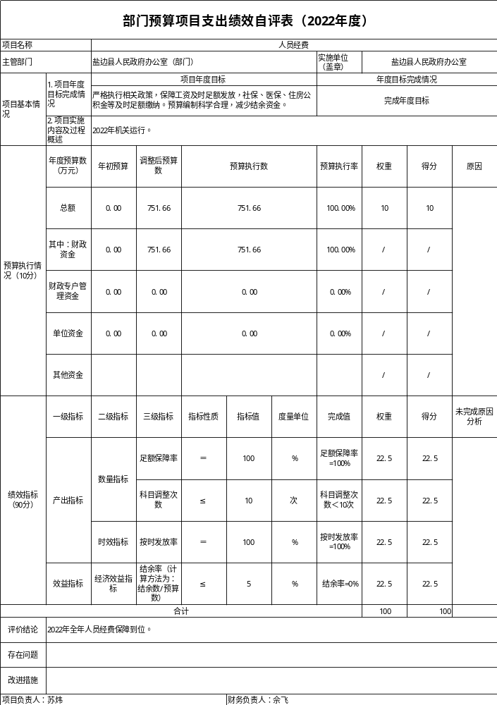
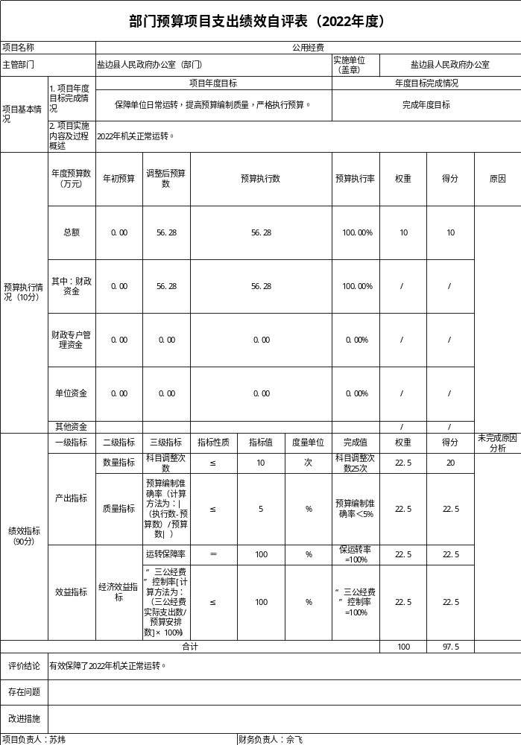
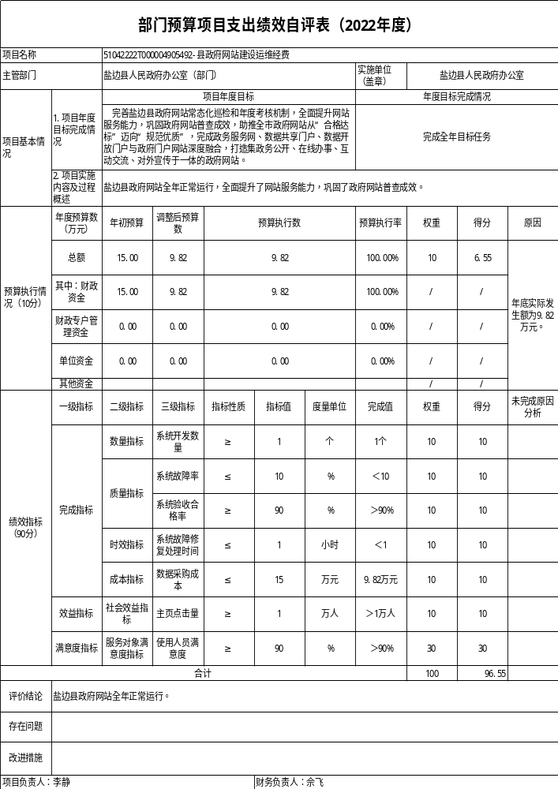
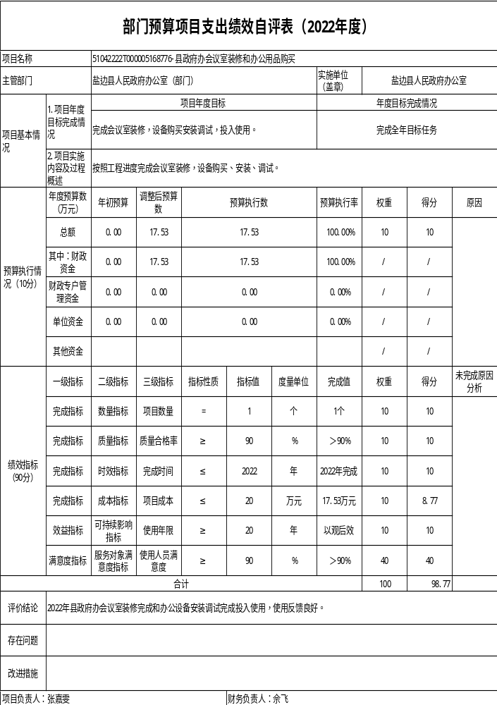
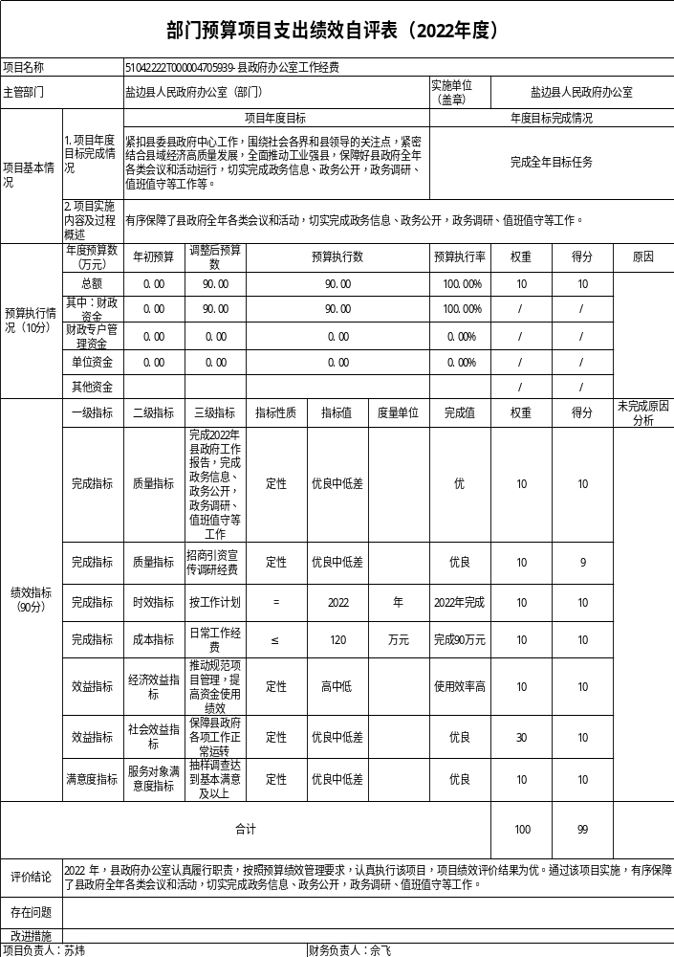
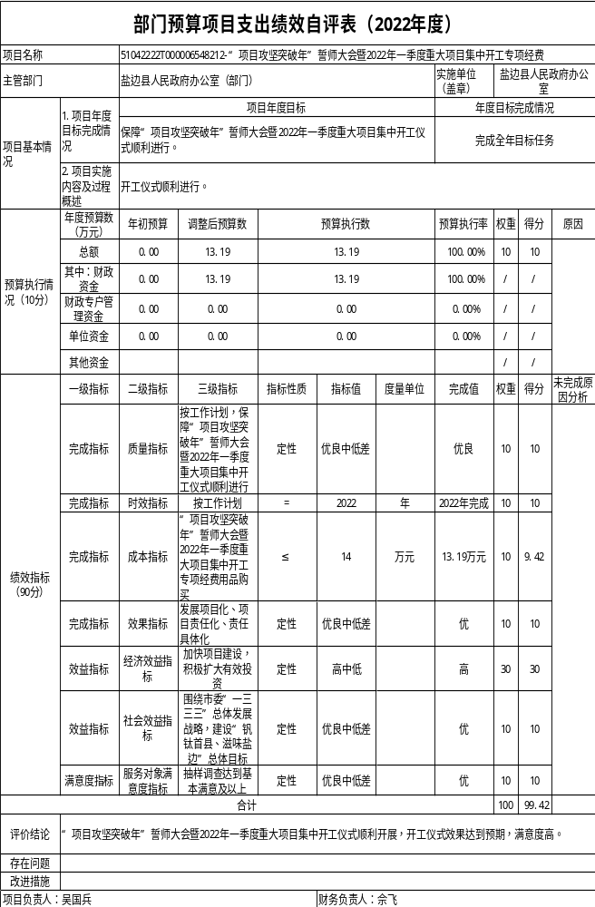

附件2 2022年专项资金预算项目绩效自评报告

县政府办公室2022年无专项资金预算项目。

第五部分 附表

一、收入支出决算总表
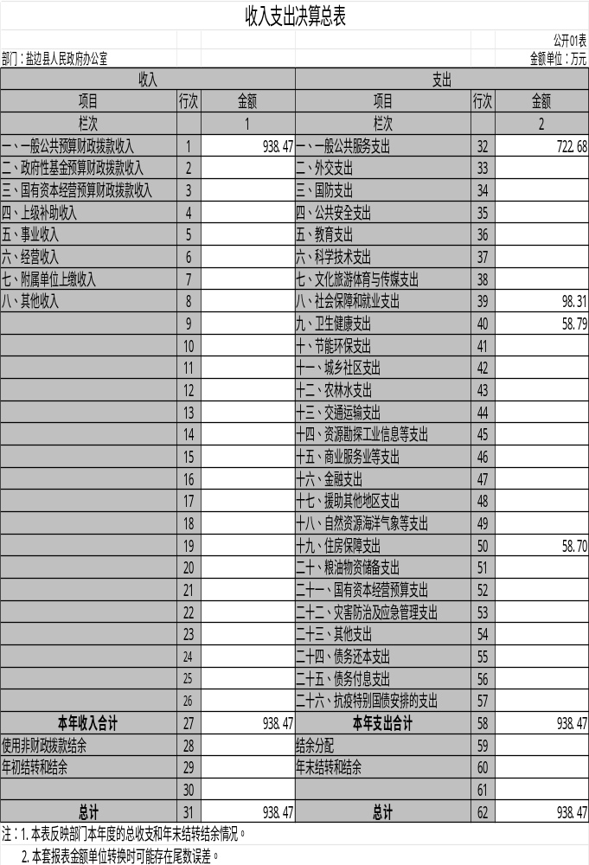

二、收入决算表
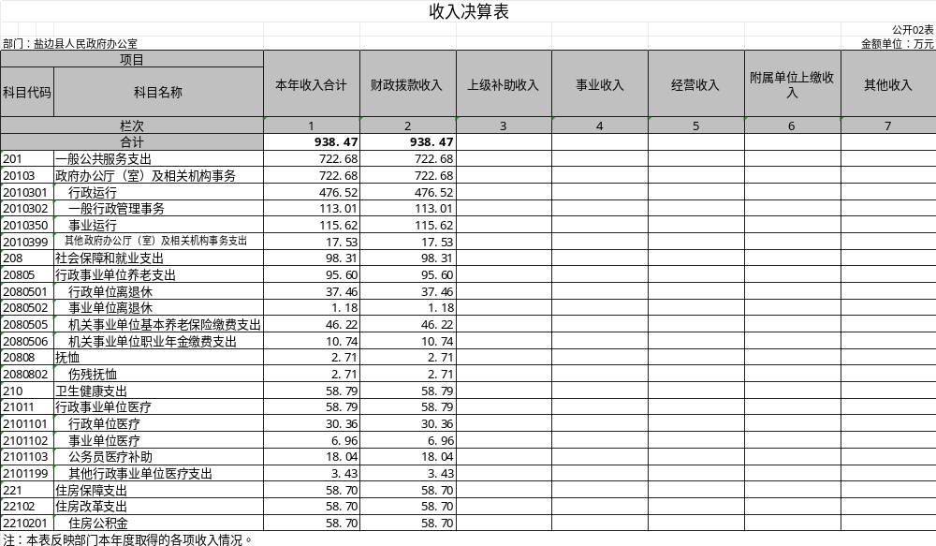

三、支出决算表
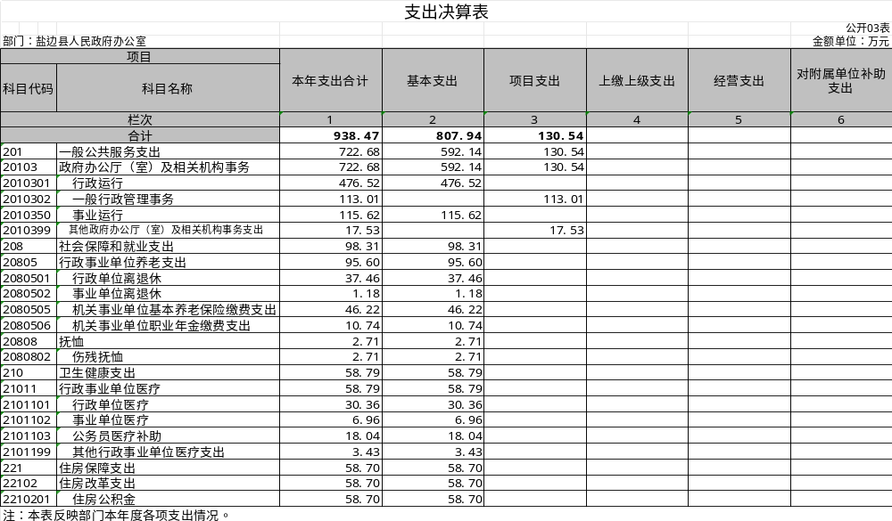

四、财政拨款收入支出决算总表
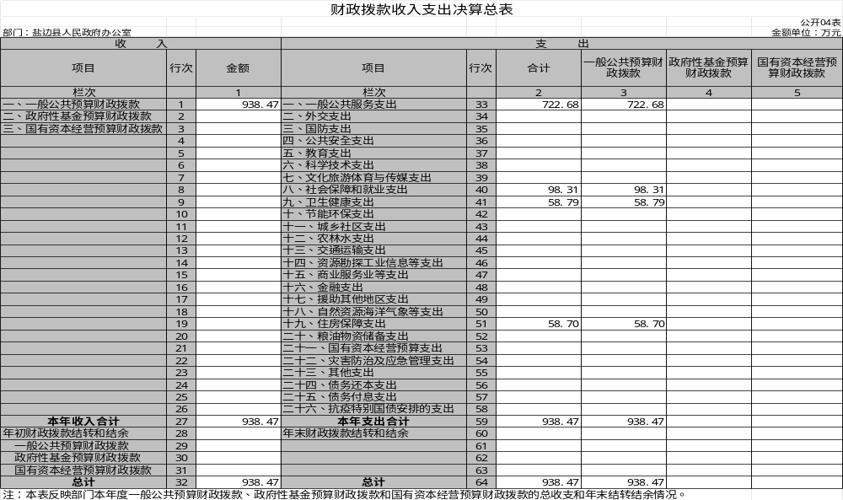

五、财政拨款支出决算明细表
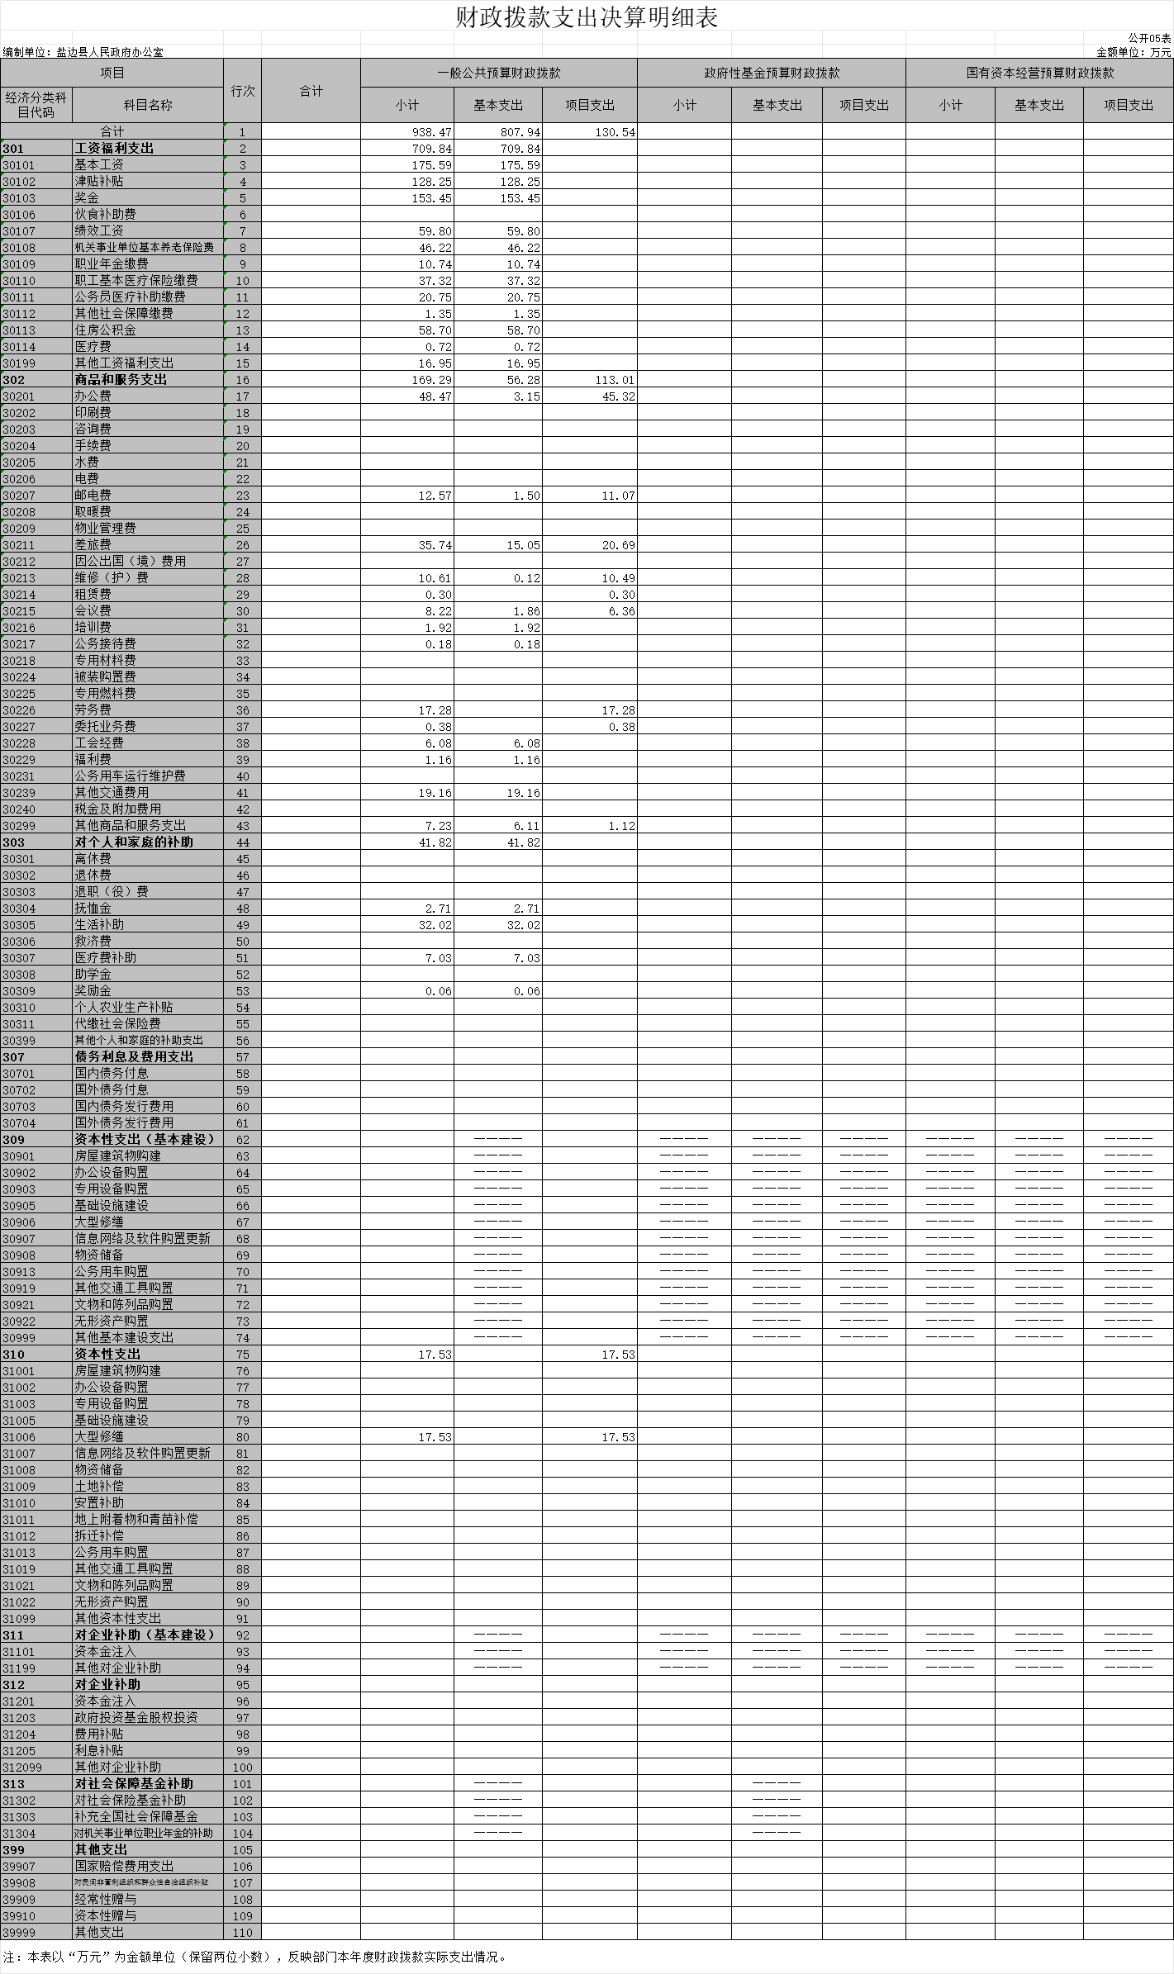

六、一般公共预算财政拨款支出决算表
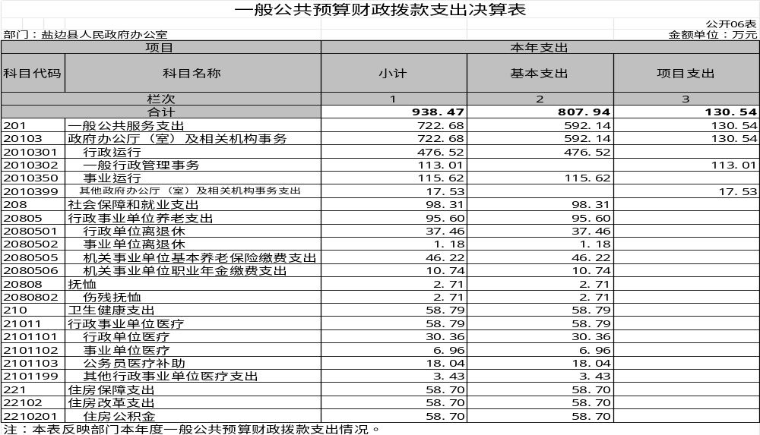

七、一般公共预算财政拨款支出决算明细表
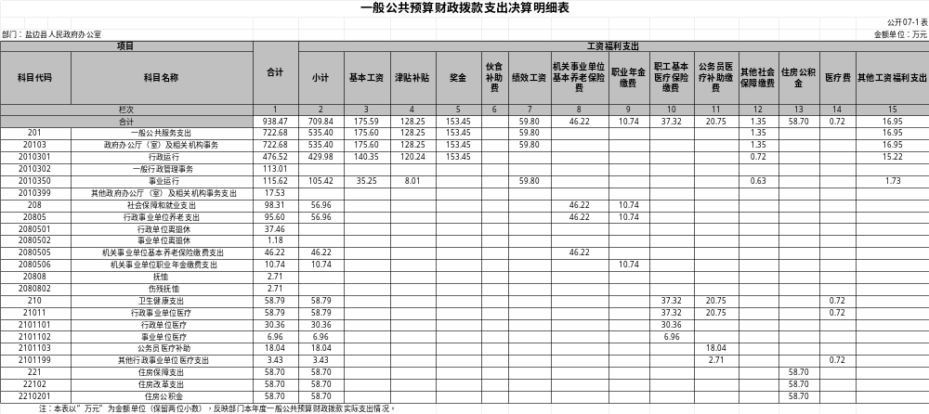
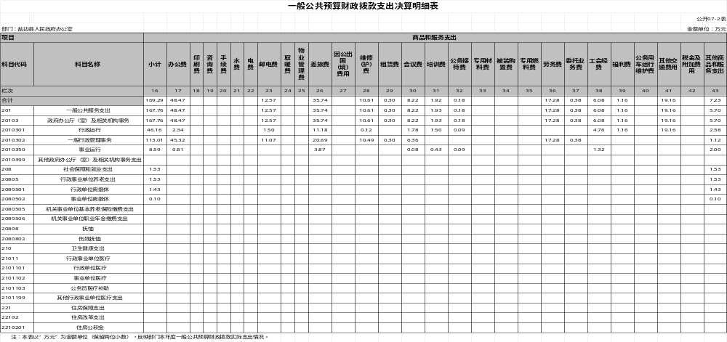
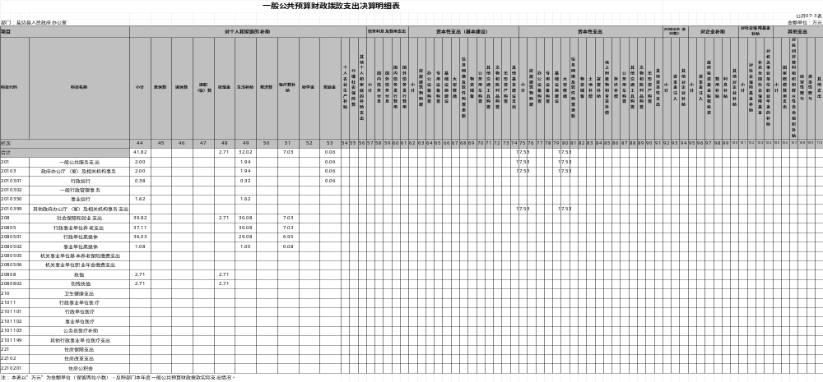

八、一般公共预算财政拨款基本支出决算表
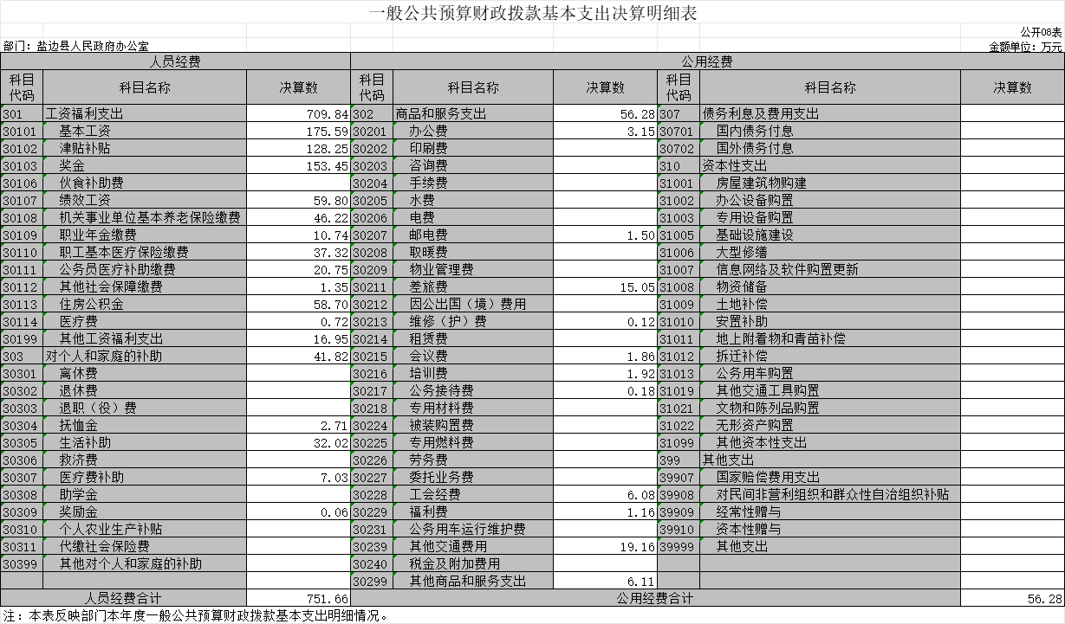

九、一般公共预算财政拨款项目支出决算表
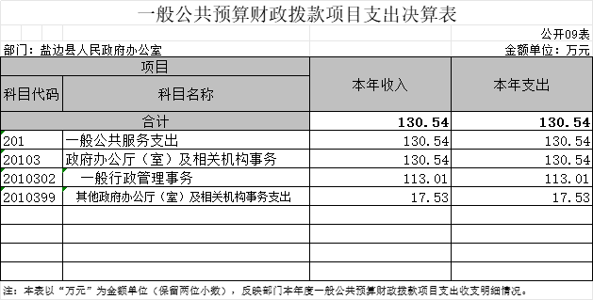

十、政府性基金预算财政拨款收入支出决算表
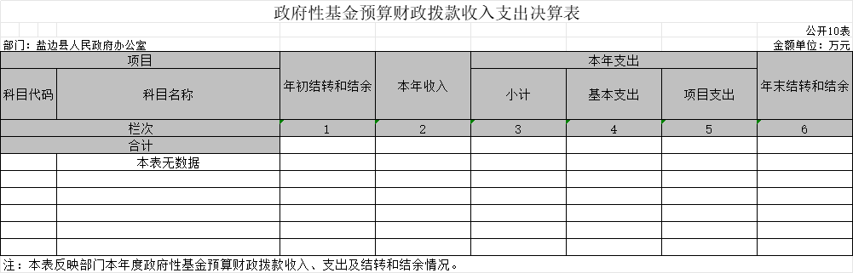

十一、国有资本经营预算财政拨款收入支出决算表
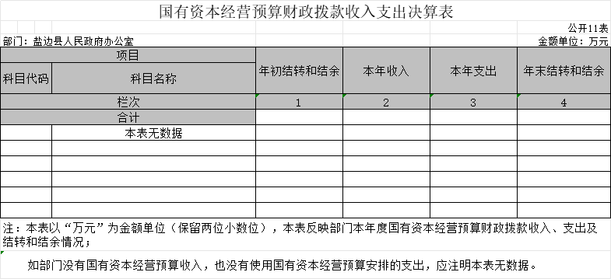

十二、国有资本经营预算财政拨款支出决算表
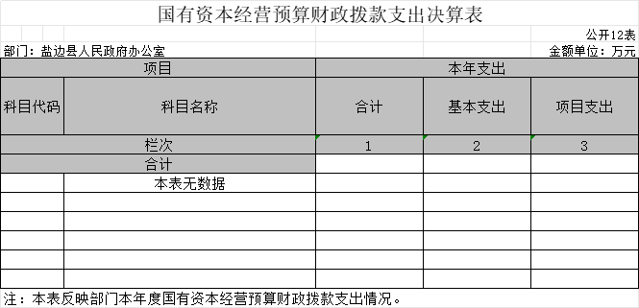

十三、财政拨款“三公”经费支出决算表
